Муниципальное дошкольное образовательное учреждение

«Центр развития ребёнка- детский сад № 116» г. Магнитогорска

**Использование**

**фразового конструктора**

**в логопедической работе**

Учитель-логопед:

Кунашикова Алия Айтбаевна

**Задачи:**

-формирование фразовой речи на начальном этапе:

-развитие понимания обращённой речи

-формирование однословной фразы, состоящей из называния предмета или простого действия: Мама. Папа. Идёт.

- формирование двухсловных предложений (предмет+действие): Папа ест.

*Вопросно-ответная форма

*Составление предложений по непосредственно произведённым действиям или изображённым ситуациям

*Использование приёмов отражённой и сопряжённой речи

*Установление контакта с ребёнком

Использование в играх занимательного наглядного материала при работе с дошкольниками – один из основных залогов успешного обучения детей абстрактным понятиям. Ребенку не просто осознать, что такое звук, слово, предложение, если объяснения педагога не подкрепляются иллюстративным материалом. Использование в играх практических приемов позволяет наглядно показать суть этих понятий и их назначение, так как основной формой деятельности дошкольников является наглядно – практическая

**Игра-занятие «Фразовый конструктор»**

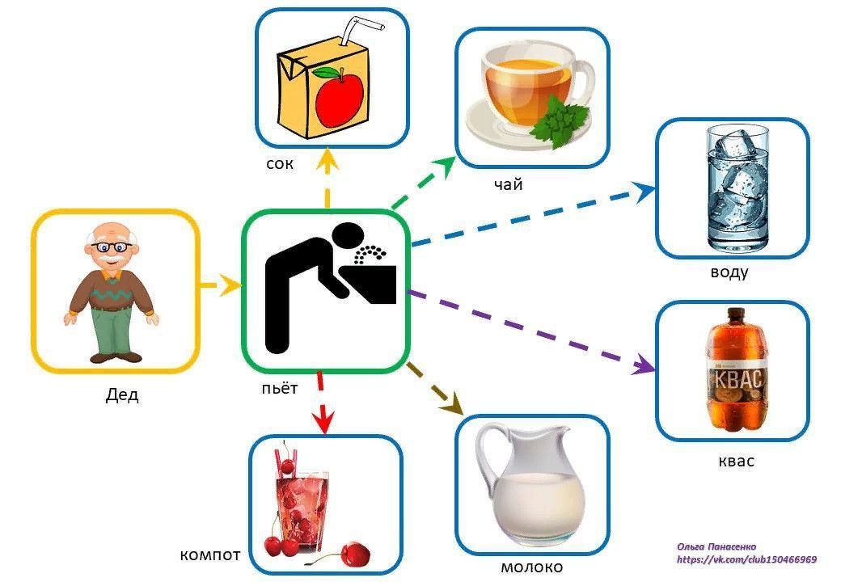

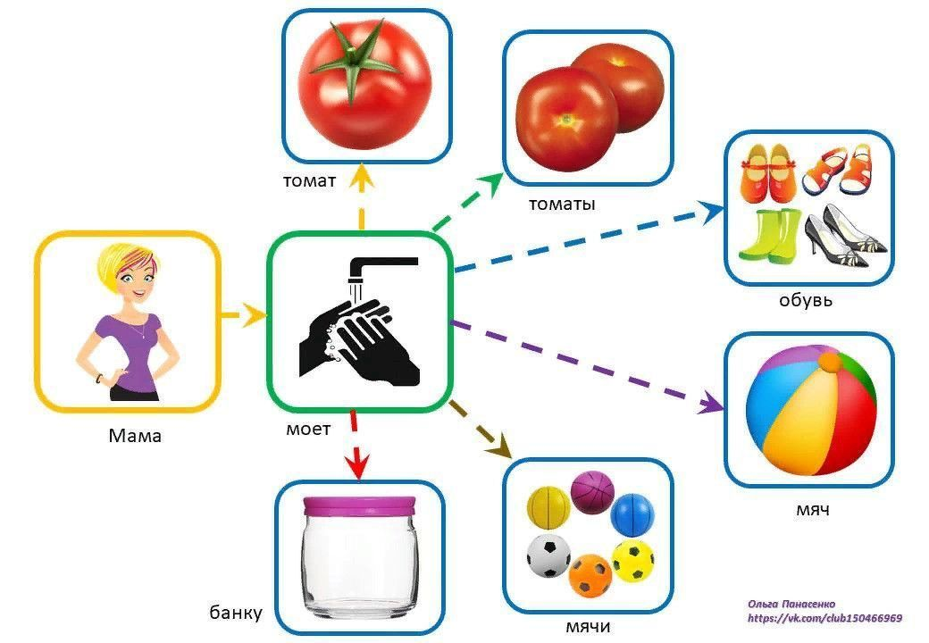

**Описание:**   планшет; наборы карточек :

1) предметные картинки;

2) схематические картинки;

          В игре могут участвовать от одного до нескольких игроков. Игра может использоваться на индивидуальных, групповых и фронтальных логопедических занятиях.

**Цель:** Учить составлять предложения, пересказывать текст, составлять сюжетный рассказ с опорой на картинки. Формировать лексико-грамматические представления. Развивать внимание, память, мышление, воображение, связную речь.

**Ход:**  Игра включат в себя несколько комплектов карточек, и используется в зависимости от уровня сформированности речи, этапа обучения и возраста ребенка. На первых этапах педагог самостоятельно подбирает группу карточек, объясняя, почему карточки идут друг за другом в определенной последовательности, и  просит ребенка составить по ним предложение. Далее ребенок может подбирать карточки сначала на предложенную  тему, затем самостоятельно выбирать и составлять любые предложения.

**Варианты игр первого вида:**

    Используются карточки с предметными картинками.

**«Мостик»:**  Логопед выкладывает перед ребенком по очереди две карточки. Задача ребенка – найти слово, которое связало бы эти два изображенных на карточках предмета, являясь как бы «мостиком» между ними. Выбор слов следует обосновать. Например, даются слова: «бабушка» и «торт». «Мостиком» могут быть следующие слова: «купила», «испекла», «принесла» и т.д.

**«Добавь слова»** - игра на распространение предложений. Логопед предлагает ребенку послушать предложение, например, «Дедушка лежит». Далее логопед спрашивает: «Как ты думаешь, на чём может лежать дедушка?( на диване, на кресле, на кровати

**«Кто? Что?»** Логопед предлагает составить при помощи картинок предложения по разным моделям. Например, составь такое предложение, в котором будет говориться о том, Кто? Что делает? Что? ( «Мальчик обувает кеды») и т.д.

**Варианты игр второго  вида**:

    Используются карточки со схематичными картинками.

**«Послушай, повтори».** Логопед читает рассказ и по ходу выставляет опорные картинки. Далее повторяет текст и просит ребенка его повторить, опираясь на карточки.

**«Выложи по порядку».** Логопед читает рассказ и просит ребенка самостоятельно подобрать и расставить картинки. Далее логопед повторяет текст и проверяет правильность выбранных картинок и их последовательность.